LÉTO
léto
zima
jaro

podzim

Letní měsíce jsou červen, červenec a srpen.
Dny jsou dlouhé a noci krátké. V červenci a srpnu jsou letní prázdniny. Je teplo, ale někdy prší a bývají i bouřky. Na loukách, v zahradách i v lese kvete a voní mnoho květin. V červnu zrají jahody a třešně, v červenci zrají letní jablka a hrušky. V lese rostou houby. Na poli dozrává obilí. Kvákají žáby a létá hodně hmyzu.

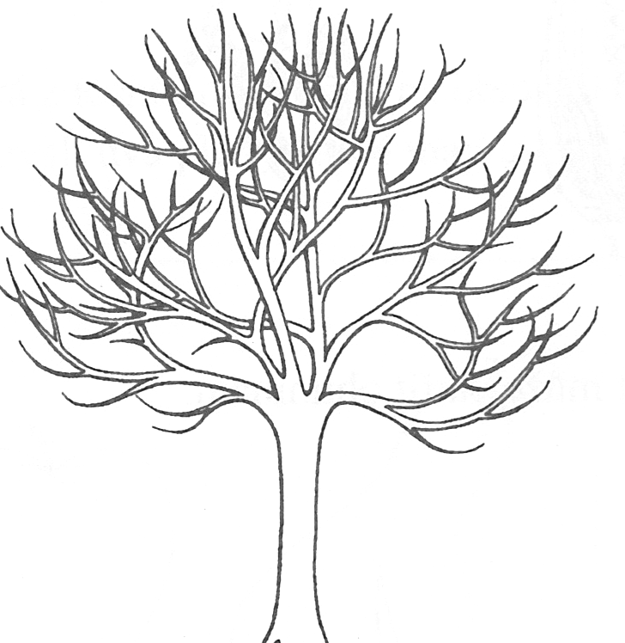
1. Napiš tři letní měsíce.

……………………………...............................................

2. Vybarvi strom tak, jak bude vypadat v létě.
Nezapomeň na listy, plody, trávu pod stromem a typické letní počasí.

3. Podtrhni byliny, které kvetou v létě:
sněženka, zvonek, růže, kopretina, podběl, lilie, leknín, jetel, narcis, petrklíč, pomněnka
4. Podtrhni, co je pravda:
V létě A) je většinou teplo B) je většinou zima C) stále prší
V létě A) jsou dny krátké B) jsou dny dlouhé C) jsou noci dlouhé
V létě A) sejeme obilí B) zaléváme obilí C) dozrává obilí
V létě A) zrají jahody B) zrají květiny C) zrají stromy
V létě A) na zahradě rostou houby B) na poli rostou houby C) v lese rostou houby

5. Najdi v osmisměrce tyto letní byliny:
A | L | E | T | E | J | N | K
K | Í | M | I | E | Ě | E | O
Š | S | L | T | Í | N | C | P
I | I | E | Č | O | E | R | R
L | L | V | V | E | N | Ů | E
E | E | Z | Č | E | Ž | R | T
P | V | T | E | E | N | E | I
M | C | L | E | K | N | Í | N
A | S | R | P | J | E | N | A
P | O | M | N | Ě | N | K | A
zvonek, růže, kopretina, lilie, pomněnka, leknín, jetel
6. Namaluj podle učebnice nějakou letní květinu.

7. Napiš 5 slov, které charakterizují léto:
………………………………………………………………………………………

Téma: Léto
Cíl pro třídu: charakteristika ročních období, změny v přírodě, základní znaky, názvy rostlin, samostatný projev
Cíl pro ŽOMJ: pochopení tématu, rozšíření slovní zásoby, nové vazby
Aktivity  Jaké aktivity jsou v průběhu výuky používány? | Jazykové struktury  Jaké vazby, věty budou ŽOMJ potřebovat k vyjádření obsahu? | Výstup  Co umí říct/napsat/dělat na základě zvolených jazykových struktur a vybrané slovní zásoby?  Za co je možné hodnotit?
Text | Léto – letní  V létě…  Co je ...? | Zná nová slova, rozumí obsahu vět, chápe rozdíly, vnímá proměny.  Tvoření přídavných jmen (léto – letní), používání předložek a správných tvarů (léto – v létě)  Ptá se na neznámá slova.
1. Napiš měsíce | … je letní měsíc.  Letní měsíce jsou ... | Najde a využije informace, příp. přepíše. (tiskací – psací nebo jen tiskací)
2. Vybarvi | Na obrázku je …........., protože ….  To je/jsou …………. | Na obrázku jsou podstatné znaky – ukazuje je a říká.
3. Podtrhni slova | ....... kvete v létě,  ....... nekvete v létě  Ten zvonek, ta růže ... | Vyjmenuje s pečlivou výslovností rostliny kvetoucí v létě.
4. Podtrhni, co je pravda | Je pravda, že ....  Není pravda, že ....  Ano/Ne | Přečte jen pravdivé věty, zkouší je říct zpaměti. Na otázky odpovídá Ano/Ne.
5. Najdi v osmisměrce | Je tu ...  Hledám .....  Našel/našla jsem ....  Nenašel/nenašla jsem .... | Vyhledá nestandardně napsaná slova, snaží se je opakovat se správnou výslovností.
6. Namaluj podle učebnice | Toto je ....  Má ....... barvu/ Je ........  Kvete v létě. | Orientuje se v učebnici, vyhledá informace a správně je použije.
7. Napiš 5 slov | Je ..... / ....... má .......  Jsou ........ / ...... mají ....... | Vybere klíčová slova a použije je v krátkých větách.
Zopakování PL | Je ..../ jsou ....  Aktivní slovesa:  Kvete/ kvetou  Zraje | Rozumí probírané problematice, odpovídá na otázky celou větou, případně jen ano/ne. Řekne několik vět sám.

